Workshop mongo DB

1. création d’une BD

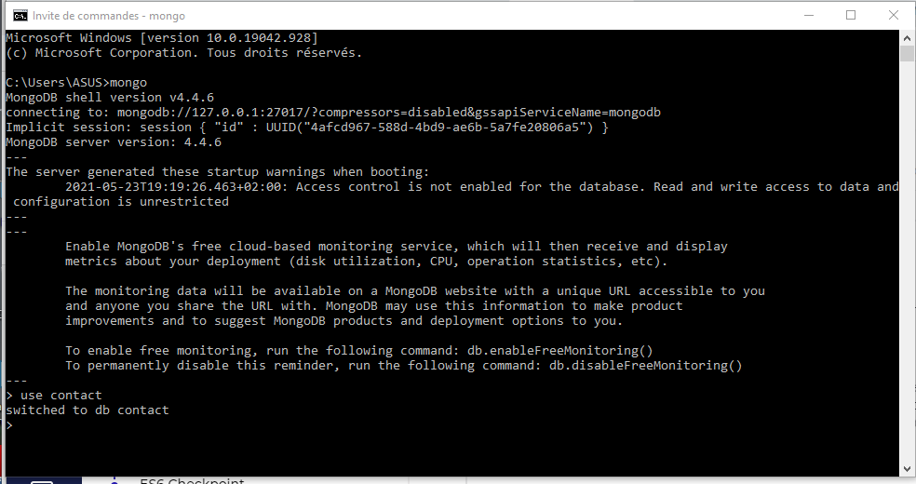

2. création d’une collection et insertion des données

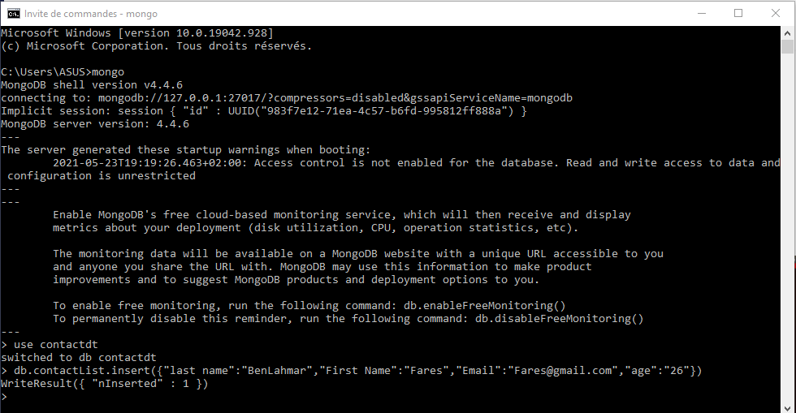

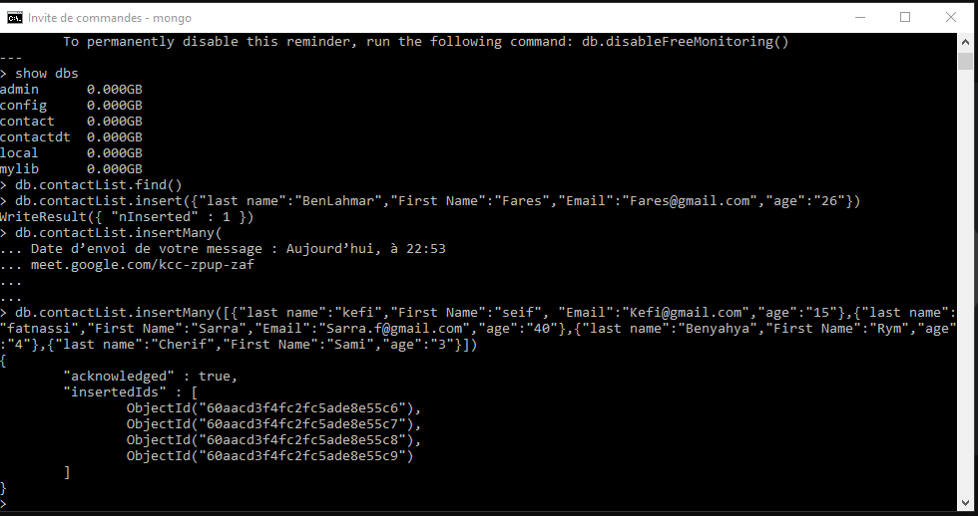

3. afficher les collections

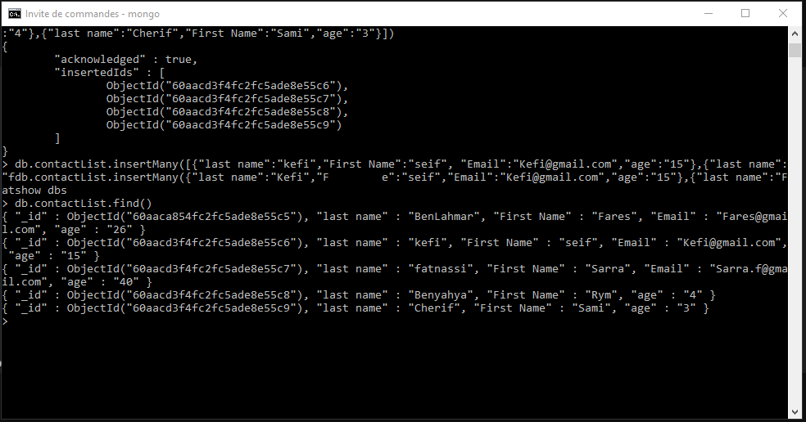

5. Age supérieur a18

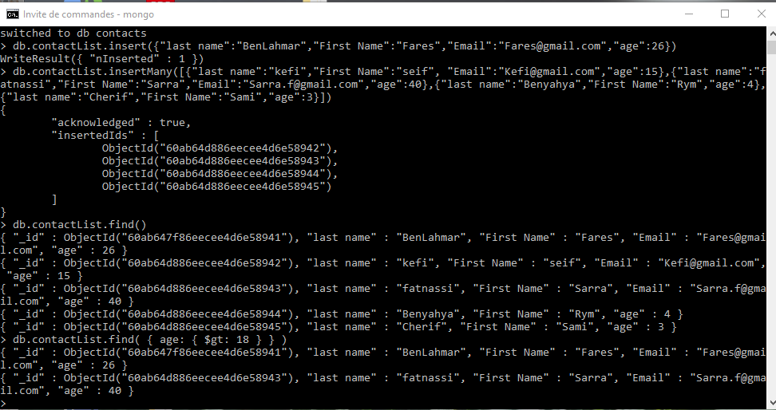

6. Age supérieur à 5 et Name contient « ah » et update name « Anis »

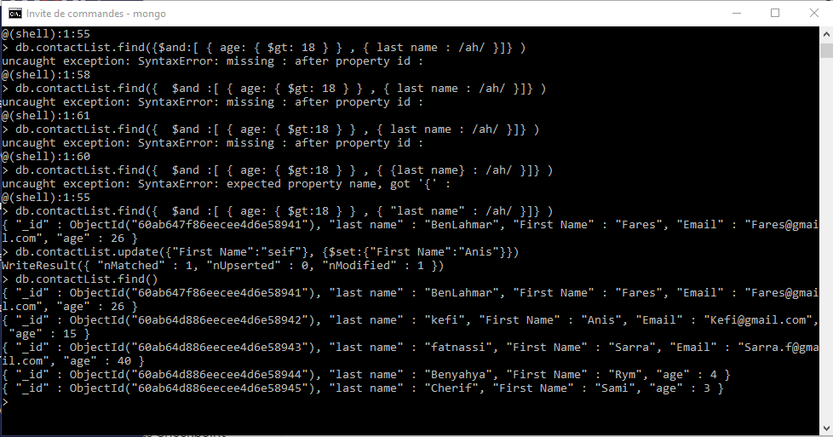

7. Remove Age inférieur à 5



8. afficher toute la liste

